中華民國教授學會
台灣優良產品教授評選交流活動 報名表 【十週年慶優惠專案】

□國家品質金牌獎 □台灣生技大獎 □顧客滿意度金質獎 □智慧科技白金獎
□台灣優良產品金鑽獎 □創新研發技術獎 □卓越企業品牌獎 □全球華人企業楷模獎
本活動為非競賽性質，甄選「優良廠商」活動，以上獎項可複選！
填表日期 |  |  |  |  |  | 公司負責人
公司名稱 |  |  | (中) |  |  | 聯絡人姓名 |  |  |  | 職稱
 |  |  | (英) |  |  | 聯絡人手機
公司統編 |  |  |  |  |  | 公司電話
公司地址 |  |  |  |  |  | 聯絡E-mail
參訪地址 |  |  |  |  |  | 公司資本額
公司網站 |  |  |  |  |  | 公司人數
中文證書上標示之產品名稱
1. |  |  |  |  |  | #2.
#3. |  |  |  |  |  | #4.
#5.
＃若證書上要增加2項以上產品的教授認證標示，每項為1萬元。
活動方案
- 每申請通過一個獎項，學會酌收終身會務活動費 (費用僅一次性，內含報名費，以維持本會發展會務活動及得獎企業宣導工作)。
- 活動費分為兩個方案，請勾選方案：
方案一：活動費48,000元（含報名費5,000元），僅中文證書，可加購【十周年慶】項目。
方案二：活動費 60,000元（含報名費10,000元），含中文證書並免費贈送【十週年慶】項目。
十周年慶項目 | 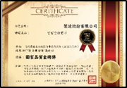 |  |  | 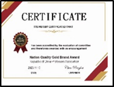 | 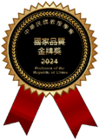 |  |  | 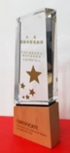 |  |  | 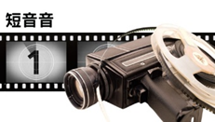
 | 榮譽中文證書 |  |  | 國際英文證書 | 教授學會徽章 |  |  | 選□水晶獎座 |  |  | 選□短影音
 |  |  |  | 8,000元/份 | 8,000元/枚 |  |  | 8,000元/座 |  |  | 8,000元/支
方案一 | V |  |  | X | X |  |  | X |  |  | X
方案二 | V |  |  | 贈送 | 贈送 |  |  | 贈送，限二擇一
短影音攝影師團隊作品包含國際化妝品時尚品牌及第一線知名藝人。
- 終身會員福利：頒獎典禮、企業家暨教授聯誼會、企業/工廠觀摩、專題講座課程、產學/建教合作媒合、本會官網刊登廣告等。
主辦單位 |  | 中華民國教授學會 |  |  |  | 會務人員 | 張先生
聯絡地址 |  | 台北市中山北路三段30號7樓之3 |  |  |  | 聯絡電話 | 02-7717-2125
官方網站 |  | www.rcma.org.tw |  |  |  | 信箱 | leeyun0114@mail2000.com.tw

